SECRETARIA DE AGRICULTURA Y DESARROLLO RURAL

ACUERDO por el que se modifica el aviso por el que se da a conocer el establecimiento de épocas y zonas de veda para la pesca de diferentes especies de la fauna acuática en aguas de jurisdicción federal de los Estados Unidos Mexicanos, publicado el 16 de marzo de 1994, para modificar el periodo de veda del ostión de piedra (Crassostrea iridescens) en las aguas de jurisdicción federal del litoral del Océano Pacífico.

Al margen un sello con el Escudo Nacional, que dice: Estados Unidos Mexicanos.- AGRICULTURA.- Secretaría de Agricultura y Desarrollo Rural.
VÍCTOR MANUEL VILLALOBOS ARÁMBULA, Secretario de Agricultura y Desarrollo Rural, con fundamento en lo dispuesto en los artículos 26 y 35, fracciones XXI y XXIV de la Ley Orgánica de la Administración Pública Federal; 4o. de la Ley Federal de Procedimiento Administrativo; 4o. y 9o. de la Ley de Planeación; 1o., 4o. fracción XLVII; 8o., fracciones I, III, V, IX, XII, XIX, XXII, XXIII, XXXVIII, XXXIX, XL y XLII; 10, 17, 29, fracciones I, II y XII; 72, segundo párrafo; 75, 76, 77, 124, 125, 132, fracción XIX; 133, 137, fracción I; 138, fracción IV; 140, 141, 142, 143 y 144 de la Ley General de Pesca y Acuacultura Sustentables; 1o., 2o. Inciso B, fracción II, 3., 5 fracción XXV, 52 y Octavo Transitorio del Reglamento Interior de la Secretaría de Agricultura y Desarrollo Rural vigente; en correlación con el artículo Octavo Transitorio del Reglamento Interior de la Secretaría de Agricultura, Ganadería, Desarrollo Rural, Pesca y Alimentación, publicado en el Diario Oficial de la Federación el día 25 de abril de 2012 y los artículos 37 y 39, fracciones VII y VIII del Reglamento Interior de la Secretaría de Agricultura, Ganadería, Desarrollo Rural, Pesca y Alimentación, publicado en el Diario Oficial de la Federación el 10 de julio de 2001; Primero, Segundo y Tercero del Decreto por el que se establece la organización y funcionamiento del organismo descentralizado denominado Instituto Nacional de Pesca, publicado en el Diario Oficial de la Federación el 1 de julio de 2013; de conformidad con la “Norma Oficial Mexicana NOM-009-SAG/PESC-2015, que establece el procedimiento para determinar las épocas y zonas de veda para la captura de las diferentes especies de la flora y fauna acuáticas, en aguas de jurisdicción federal de los Estados Unidos Mexicanos”, publicada en el Diario Oficial de la Federación el 12 de febrero de 2016, y
CONSIDERANDO
Que es facultad de la Secretaría de Agricultura y Desarrollo Rural, a través de la Comisión Nacional de Acuacultura y Pesca (CONAPESCA), administrar y regular el uso, así como promover el aprovechamiento sustentable de los recursos de la flora y fauna acuáticas, ordenando las actividades de las personas que intervienen en ella y estableciendo las condiciones en que deberán realizarse las operaciones pesqueras;
Que con fechas de 23 de mayo de 2011, 24 de junio de 2014 y 29 de septiembre de 2015, se publicaron en el Diario Oficial de la Federación modificaciones al “Aviso por el que se da a conocer el establecimiento de épocas y zonas de veda para la pesca de diferentes especies de la fauna acuática en aguas de jurisdicción federal de los Estados Unidos Mexicanos”, publicado el 16 de marzo de 1994, referentes al periodo de veda del ostión de piedra (Crassostrea iridescens) en las aguas de jurisdicción federal del litoral del Océano Pacífico;
Que el Acuerdo publicado el 29 de septiembre de 2015, referido en el considerando inmediato anterior, respecto al ostión de piedra (Crassostrea iridescens), estableció veda del 1 de junio al 31 de agosto de cada año en la zona comprendida del Estado de Sinaloa hasta el Estado de Chiapas, exceptuando el área que abarca desde Pie de la Cuesta hasta Playa Revolcadero en el Estado de Guerrero y del 1 de junio al 1 de diciembre de cada año, desde Pie de la Cuesta hasta Playa Revolcadero, incluyendo la Bahía de Acapulco y Puerto Marqués, en el Estado de Guerrero;
Que los productores pesqueros dedicados a la extracción de ostión de piedra en el Estado de Guerrero han manifestado a la CONAPESCA su interés en aprovechar dicho recurso de manera responsable, bajo un esquema de manejo sostenible y buscando contar con medidas de manejo formales que aseguren el beneficio económico de su trabajo, razón por la cual solicitaron se homologue el periodo de veda en toda la Entidad, evitándose una diferenciación en los periodos de aprovechamiento que podría generar efectos económicos desiguales entre los productores;
Que con base en los resultados de las recientes evaluaciones biológico-pesqueras realizadas por el Instituto Nacional de Pesca y Acuacultura (INAPESCA) sobre el recurso ostión de piedra (Crassostrea iridescens) en el Estado de Guerrero, se considera que la homologación de la veda espacio-temporal en todo el litoral de la Entidad coadyuvaría para el mantenimiento y conservación de los bancos ostrícolas lo cual adicionalmente, permitirá a los productores obtener un mayor beneficio económico al comercializar este recurso con una mejor calidad en la época decembrina, que es cuando existe mayor demanda;
Que el INAPESCA por conducto de la Dirección de Investigación Pesquera en el Pacífico, mediante Opinión Técnica No. RJL/INAPESCA/DIPP/0823/2023, de fecha 21 de junio de 2023, considera que es técnicamente factible modificar el periodo de veda actual para aplicar del 1 de junio al 31 de agosto de cada año, ya que con estos tres meses se cubre el principal evento reproductivo de la especie ostión de piedra (Crassostrea iridescens) en la zona comprendida desde Pie de la Cuesta hasta Playa Revolcadero, en el Estado de Guerrero, lo que homologa el período de veda para todo el litoral del Océano Pacífico;
Que con el fin de inducir al aprovechamiento sostenible del recurso, en la Opinión Técnica referida en el considerando inmediato anterior, el INAPESCA recomienda se observe la talla mínima de captura de 90 milímetros indicada como control de manejo en la Carta nacional Pesquera publicada el 11 de junio de 2018.
Que en consecuencia, fundándose las presentes disposiciones en razones de interés público y de orden técnico, he tenido a bien emitir el siguiente:
ACUERDO POR EL QUE SE MODIFICA EL AVISO POR EL QUE SE DA A CONOCER EL ESTABLECIMIENTO DE ÉPOCAS Y ZONAS DE VEDA PARA LA PESCA DE DIFERENTES ESPECIES DE LA FAUNA ACUÁTICA EN AGUAS DE JURISDICCIÓN FEDERAL DE LOS ESTADOS UNIDOS MEXICANOS, PUBLICADO EN EL DIARIO OFICIAL DE LA FEDERACIÓN EL 16 DE MARZO DE 1994, PARA MODIFICAR EL PERIODO DE VEDA DEL OSTIÓN DE PIEDRA (Crassostrea iridescens) EN LAS AGUAS DE JURISDICCIÓN FEDERAL DEL LITORAL DEL OCÉANO PACÍFICO
ARTICULO ÚNICO.- Se modifican los incisos a) y b) de la fracción XVI del numeral Segundo del Aviso por el que se da a conocer el establecimiento de épocas y zonas de veda para la pesca de diferentes especies de la fauna acuática en aguas de jurisdicción federal de los Estados Unidos Mexicanos, publicado en el Diario Oficial de la Federación el 16 de marzo de 1994, para modificar el periodo de veda del ostión de piedra (Crassostrea iridescens) en las aguas de jurisdicción federal del Océano Pacífico, para quedar como sigue:
“PRIMERO.- […]
SEGUNDO.- […]
I a XV. […]
XVI. "Ostión de piedra" (Crassostrea iridescens) en las aguas marinas y estuarinas de jurisdicción federal del Océano Pacífico, en los periodos y zonas que a continuación se indican:
a) Del 1º de junio al 31 de agosto de cada año, desde Sinaloa hasta Chiapas.
b) A la conclusión del período de veda objeto del presente Acuerdo, para el aprovechamiento de la especie Crassostrea iridescens se deberá observar una talla mínima de captura de 90 milímetros (ANEXO).
XVII a XXIV. […]
TERCERO.- [...]
CUARTO.- [...]
QUINTO. - [...]”
TRANSITORIOS
PRIMERO.- El presente Acuerdo entrará en vigor el día de su publicación en el Diario Oficial de la Federación.
SEGUNDO.- Se abroga el “Acuerdo por el que se modifica el Aviso por el que se da a conocer el establecimiento de épocas y zonas de veda para la pesca de diferentes especies de la fauna acuática en aguas de jurisdicción federal de los Estados Unidos Mexicanos, publicado el 16 de marzo de 1994 para modificar el periodo de veda del ostión de piedra (Crassostrea iridescens) en las aguas de jurisdicción federal del litoral del Océano Pacífico”, publicado en el Diario Oficial de la Federación el 29 de septiembre de 2015.
Ciudad de México, a 25 de agosto de 2023.- El Secretario de Agricultura y Desarrollo Rural, Víctor Manuel Villalobos Arámbula.- Rúbrica.

ANEXO

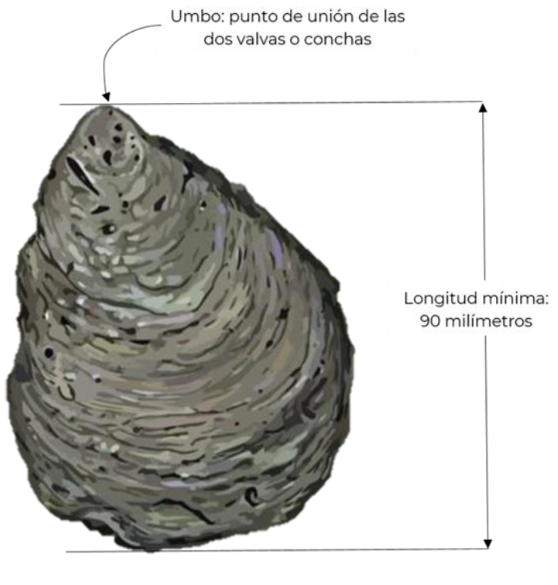
Puntos de medición de la longitud (talla) de ostión sobre la cara externa de la valva o concha inferior (la que se adhiere al sustrato).
______________________________

